**Лабораторная работа № 3**

**Цель работы:** Изучение основных особенностей работы с цифро-аналоговым преобразователем (ЦАП) и аналого-цифровым преобразователем (АЦП) при программировании для микроконтроллеров (МК) ARM.

**Приборы и материалы:**

1. Отладочная плата MDR1986VE91T Rev 4
2. Программатор J-Link ARM
3. Блок питания 5В, 1.4А
4. ПК с установленной средой программирования Keil uVision
5. Генератор сигналов <…>

**Ход работы**

1. Собрать аппаратную часть по рекомендациям лабораторной работы № 2
2. Открыть проект MDRProject в среде программирования Keil uVision.
3. Подключить к проекту библиотеки ADC и DAC, необходимые для работы с АЦП и ЦАП соответственно.

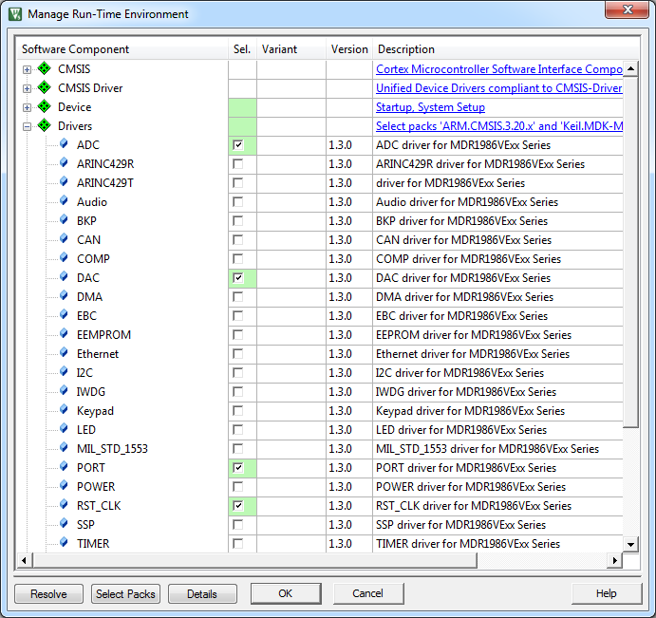

Рисунок 1 – Библиотеки проекта для работы с ЦАП и АЦП

1. Добавить в заголовок основного файла исходного кода *main.c* ссылки на заголовочные файлы библиотек:

#include <MDR32F9Qx_adc.h>

#include <MDR32F9Qx_dac.h>